接口测试用例设计规范

1. 接口用例概述
参考接口测试计划和接口设计文档，明确测试范围和关键测试点后，需在Metersphere上编写单接口测试用例和场景用例。设计测试用例主要是明确每个测试点的预期结果。

2. 用例前置

2.1 环境配置规范
在MeterSphere进行接口测试前，需要先进行环境配置，如http配置、通用配置、数据库配置，根据需要也可设置全局前置脚本、后置脚本、全局断言。
- http配置：在项目设置中创建环境，配置环境名称、环境域名等。
- 启用条件支持无模块路径。启用条件为无的HTTP配置只能有一条，模块和路径的HTTP配置可以有多条。
- 当一个接口既有模块又有路径匹配时，模块HTTP设置优先级大于路径HTTP设置。
- 注意父子级模块的配置，当只添加父级模块时，子级接口可能无法匹配到模块，需要同时选择父子模块才能匹配成功。
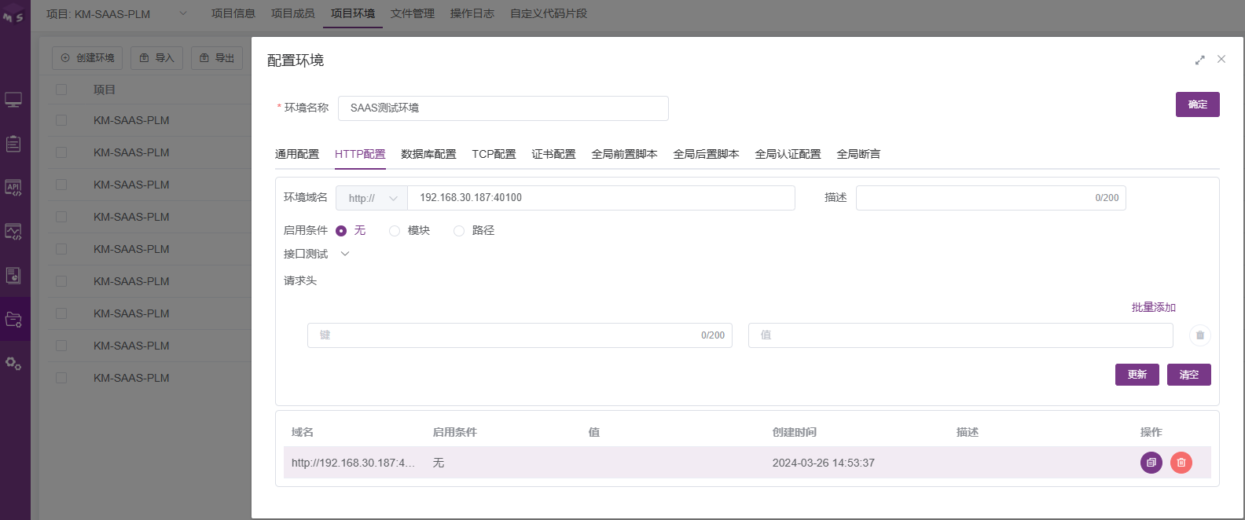
- 通用配置：支持添加环境变量，这些变量可以在接口用例、场景用例中使用。
- 环境变量：支持单个添加和批量添加，用于存储接口测试中可能用到的各种变量，如URL、token等。
- 域名解析：配置域名与IP地址的对应关系，以便在测试时能够正确解析域名。
- 超时配置：包括链接超时和响应超时，用于设置接口请求的超时时间。
- 环境变量应采用有意义的命名方式，以便于理解和维护。
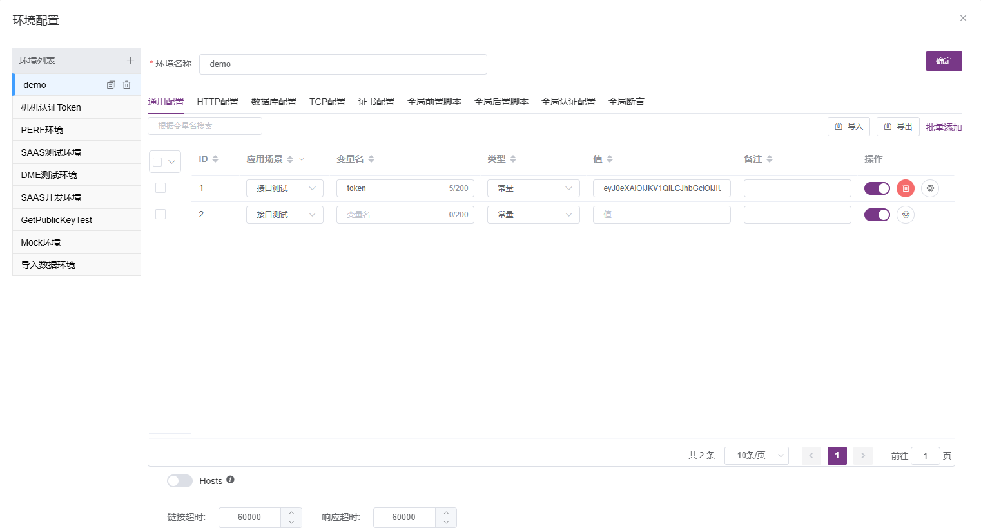
- 数据库配置：如果需要连接外部数据库，需要配置数据库地址、端口、数据库名、用户名和密码等信息。配置多个数据库后，可以根据环境变动动态切换数据源。
- 支持配置多个数据库：MySQL、Oracle、SQLServer、PostgreSQL
- 如果需要访问其他数据库，可通过python脚本访问，需提前将相关第三方库文件放到Metersphere部署环境的python库文件目录下；
- 在接口的前/后置SQL中选择某环境时，数据源默认是该环境中数据库配置的第一个。切换环境时，会自动切换到数据库名称一致的数据源。
- 数据源配置格式可参考如下
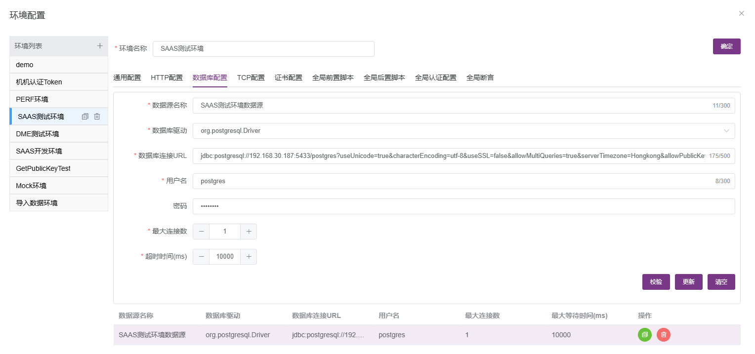

2.2 接口导入规则
MeterSphere支持手动新建接口，也支持批量导入接口。从YAPI系统导出Swagger文件后，可直接导入MS系统，减少工作量。

2.2.1 导入模式
导入模式为覆盖：
- 系统已存在的同一接口（请求类型+路径一致）请求参数内容一致不做变更，不一致则覆盖。
- 系统不存在的接口则新增
- 在覆盖模式下，还可以选择是否同步更新接口所在的目录
导入模式为不覆盖：
- 如果系统已存在同一接口：请求类型+路径一致，则不做任何变更
- 如果系统不存在的接口，则新增这些接口

2.2.2 导入方式
在Metersphere接口定义页面，支持多种数据格式导入，包括Swagger、Postman、Har、Jmeter等。
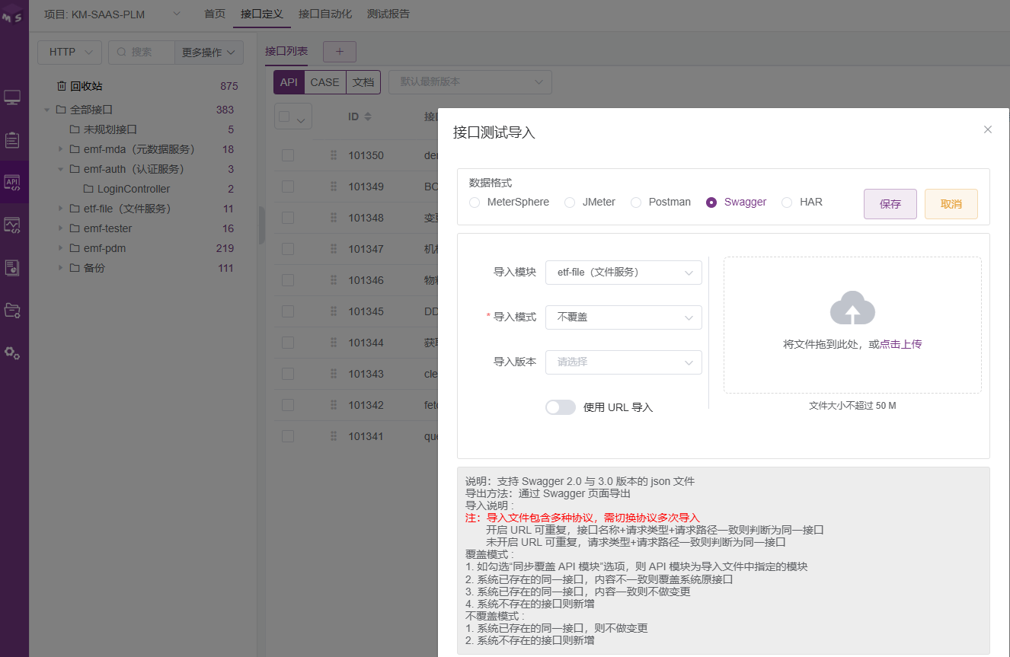
Swagger导入
支持Swagger 3.0版本的json文件，对于2.0版本的文件建议先转换成3.0版本再进行导入。文件大小不超过50M。
JMX文件导入
由于MeterSphere与JMeter运行环境差异，引用文件、扩展包时路径不一致，所以在MeterSphere导入JMX文件时可能需要手动进行处理。
目前MeterSphere支持JMeter5.2-5.4版本的JMX文件，并且接口自动化目前支持等待控制器、事务控制器、循环控制器和条件控制器

3. 总体设计规范

3.1 总体设计思路
用例范围：需包含冒烟用例、核心业务场景用例、普通用例。
用例复杂度：测试要点清晰。非必要情况下，场景用例的流程不宜过长，考虑拆分用例。用例越复杂，脚本越复杂，异常的概率越高
基于输入域：设计测试用例时考虑边界值测试、特殊字符校验、参数类型校验、必选参数校验、组合参数校验、排重逻辑和接口幂等性。
正向测试：验证接口在正常输入和预期输出情况下的功能是否正确。
边界值测试：针对输入数据的边界情况设计测试用例，例如最小值、最大值、边界中间值等。
异常值测试：验证接口在异常情况下的行为和处理能力，例如输入无效数据、缺失必填字段等。
数据回滚：接口调用可能会更改数据，需支持数据回滚，便于接口持续运行。

3.2 测试数据标准
根据测试用例准备相应的测试数据，包括请求参数、响应数据。
1、测试数据分类：
正常数据：用于验证系统在正常情况下的功能表现。
异常数据：用于验证系统在异常或错误情况下的处理能力。
边界数据：接近或等于某些限制的数据，如最大值、最小值、非法值等。
2、准备测试数原则：
真实性：尽可能使用真实数据或模拟真实场景的数据进行测试，提高测试结果的可靠性和实用性。
完整性：确保测试数据覆盖了各种场景和条件，避免测试遗漏。
有效性：测试数据应满足接口文档定义。
安全性：确保测试数据的安全性，避免数据泄露。

4. 用例编写规范
接口测试用例包含用例命名、功能模块、用例描述、用例等级、用例状态、请求参数、前后置脚本、断言规则等元素。
场景用例包括场景变量、单接口所有元素、以及事务控制器、循环控制器、自定义脚本等。

4.1 用例命名
明确用例目的：每个测试用例都应有明确的测试目的，避免重复和不必要的测试。
用例命名规范：测试用例的命名应规范、简洁。
用例名称格式： [模块名称]-[接口名称]-[序号]
示例： 系统管理-我的待办-001

4.2 用例描述
简单描述接口用例的目的，测试要点。
示例：该接口用于查询机构下人员信息，根据机构ID查询人员表

4.3 功能模块
接口定义可以分多级模块进行管理，模块按照业务功能来命名，例如“认证服务”、“生产订单管理”等，便于理解和维护。
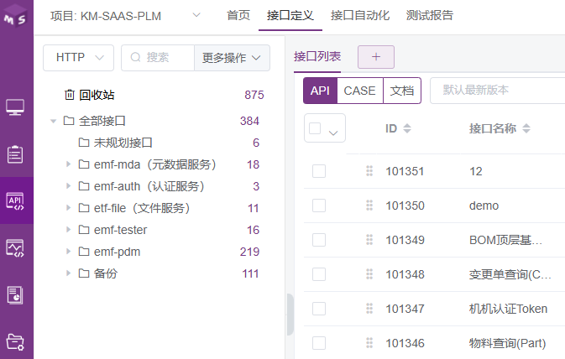

4.4 用例等级
一级用例（P0：关键）
- 风险等级：高
- 复杂度：高
- 重要性：核心功能
- 描述：涉及系统核心功能、业务流程的关键接口，一旦失败将严重影响系统稳定性和用户体验。通常作为冒烟测试用例。
二级用例（P1：重要）
- 风险等级：中
- 复杂度：中
- 重要性：主要功能
- 描述：覆盖系统主要功能模块的接口，对系统整体运行有重要影响，但风险相对一级用例较低。测试场景适中，复杂度也适中。
三级用例（P2：一般）
- 风险等级：低
- 复杂度：低
- 重要性：辅助功能
- 描述：涉及系统辅助功能或边缘功能的接口，对系统整体运行影响较小。这些用例的测试场景简单，复杂度低，主要用于验证系统的完整性和兼容性。

4.5 请求参数设计

4.5.1 请求头设置
根据请求体的格式，设置Content-Type请求头，如application/json、application/x-www-form-urlencoded等。
设置字符编码，如Accept-Charset: UTF-8，确保请求和响应的字符编码一致
对于需要动态变化的请求头参数，可以使用环境变量和参数化功能来管理

4.5.2 请求参数设计规范
- 明确区分参数分类
- 路径参数（Path Parameters）：这些参数是URL的一部分，通常用于RESTful API中标识资源，例如/users/{userId}。
- 查询参数（Query Parameters）：这些参数在URL的查询字符串中，以?key=value的形式出现。
- 表单参数（Form Parameters）：通常用于POST请求中，以application/x-www-form-urlencoded或multipart/form-data格式发送。
- 请求体参数（Body Parameters）：在POST、PUT等请求中，以JSON、XML或其他格式发送的数据。
- 参数必填性
明确标识每个参数是否为必填项，对于必填参数设计测试用例时，要验证不传递该参数时接口的行为。
- 参数类型与格式
确定参数的数据类型，如字符串、数字、布尔值等，并验证参数类型是否符合要求。
确保参数格式正确，例如日期时间类型的参数应命名为XxxxTime，如CreateTime。
- 边界值与范围
对于有范围要求的参数，使用边界值测试，包括上点和离点，覆盖有效无效等价类。
- 特殊字符校验
对于不能包含特殊字符的参数字段，设计包含特殊字符的测试用例。
- 参数组合
对于有选填参数的接口，验证不同参数组合场景，包括只传必填参数和必填参数与不同数量的选填参数的组合。
- 参数排重逻辑
如果字段要求不能重复，验证重复请求相同参数时服务端的处理逻辑是否正确。
- 接口幂等性
验证接口的幂等性，即重复请求是否产生相同的结果。
- 参数个数与列表大小
如果接口接受列表类型的参数，测试列表大小的边界值，包括超大列表和限定大小列表。
- 参数命名规范
建议使用驼峰命名，首字母小写，保持一致性。
- 参数验证（正向/逆向）
设计测试用例以验证必填参数为空、非必填参数的类型和范围不正确、参数值范围、长度边界值等。
- 特殊值测试
包括空、null、"null"、""、" "、0、值的前后带有空格、特殊符号等。
- 接口文档中不存在的参数
验证接口传入文档中不存在的参数时的行为。
- 参数格式错误
测试传入的参数格式错误时，如非json、少括号等。
- 环境变量
对于需要动态替换的参数值，可以使用Metersphere的环境变量。

4.6 断言规范

4.6.1 断言方式
1. 响应码断言
HTTP状态码断言
针对HTTP类接口，通常通过检查接口响应码来判断接口是否成功。例如，200表示成功，400表示客户端错误，500表示服务器错误等。
业务状态码断言：
除了HTTP状态码外，有些接口还会返回业务状态码，用于表示业务逻辑处理结果。
2. 关键字段值断言
接口响应中通常会包含一些关键字段，用于反馈接口的执行结果或状态。例如，msg字段常用于表示后台处理情况，成功或失败的原因等。
在测试用例中，应针对这些关键字段设置断言，验证是否符合预期。
3. 正则匹配断言
当响应数据较多且有一定规律时，可以使用正则匹配断言。例如，验证返回的字符串是否符合特定的格式或包含特定的子字符串。在断言规则中，你需要输入一个Perl型正则表达式，用于匹配响应数据。
正则匹配断言的语法规则：
- 元字符：如.（匹配除换行符以外的任意单个字符）、*（匹配前面的字符零次或多次）、+（匹配前面的字符一次或多次）、?（匹配前面的字符零次或一次）等。
- 字符类：如[abc]（匹配a、b或c中的任意一个字符）、[^abc]（匹配除了a、b或c以外的任意字符）等。
- 量词：如{n}（匹配前面的字符恰好n次）、{n,}（匹配前面的字符至少n次）、{n,m}（匹配前面的字符至少n次，但不超过m次）等。
- 锚点：如^（匹配字符串的开始位置）、$（匹配字符串的结束位置）等。
- 分组与捕获：如(abc)（将abc视为一个整体进行匹配，并捕获匹配的结果）等。
- 选择符：如a|b（匹配a或b）等。
- 转义字符：如\d（匹配一个数字字符，等价于[0-9]）、\w（匹配一个字母、数字或下划线字符，等价于[A-Za-z0-9_]）等。
正则匹配断言示例
假设有一个响应报文，其内容为"id=" b458ba2f"&name="myorg"&des="test"。现在想验证响应体中是否包含name="任意文本"。使用以下正则表达式断言：
- 正则表达式：name=".*?"
- 解释：name="是字面量字符串，.匹配任意单个字符，*?是非贪婪模式，表示匹配尽可能少的字符。
4. Json断言
针对JSON格式的响应，使用JsonPath提取响应报文中的字段
1）特定值提取：使用JSONPath表达式来指定需要检查的JSON字段。例如，$.data.groups[*].name可以提取数组中所有元素的name字段
2）匹配多条结果：如果JSONPath表达式返回一个数组，可以勾选“匹配多条”以提取全部值
3）数组元素数量获取：使用特殊的JSONPath表达式来获取数组的长度，如${name_matchNr}用于获取匹配的数组元素数量
4）正则表达式匹配：如果需要更灵活的匹配方式，可以勾选“匹配为正则表达式”选项，来验证JSON Path表达式提取的结果
5. 数据库匹配核对断言
对于查询类接口，可通过SQL语句查询表数据，并核对查询结果与返回结果。
1）如果接口脚本中涉及sql语句，一定要注意限制条件。尽量在符合接口测试前提下，更新最小范围的数据，因脚本是多次运行，如果更新范围大可能会影响其他用例。
2）在进行数据对比时，需考虑数据类型的差异，例如接口可能返回字符串类型的日期，而数据库中存储的是日期类型，需要进行相应的转换。
3）将数据库断言逻辑封装成可重用的函数或模块，以便在多个测试用例中使用，提高测试代码的复用性和维护性。
6. 相关接口辅助验证断言
有些接口的验证需要依赖其他相关接口的结果。例如，测试删除接口时，可以通过调用查询接口来验证被删除的记录是否已被删除。
在测试用例中，应明确需要调用的相关接口及其顺序，并设置断言来验证相关接口的结果是否符合预期。
7. 脚本断言
当常规断言（如文本断言、正则断言、JSONPath断言、XPath断言等）无法满足测试需求时，可以使用脚本断言来实现更复杂的逻辑判断。Metersphere支持多种脚本语言，包括BeanShell、Groovy、Python、javascript等。
- 变量使用
脚本断言中可以使用Metersphere内置的变量，如使用AssertionResult对象来设置断言结果和失败消息，使用prev.getResponseDataAsString()用于获取响应数据。
- 断言结果设置
通过AssertionResult.setFailure(true)或AssertionResult.setFailure(false)来设置断言是否成功。通过AssertionResult.setFailureMessage("message")来设置断言失败时的提示信息。
- 脚本内容编写
编写脚本时，应确保逻辑清晰，易于理解和维护。例如，可以编写函数来检查响应数据中是否包含预期的键值对。
- 日志输出
使用log.info()函数可以将关键信息输出到日志中，便于调试和验证脚本的正确性。
- 脚本异常情况考虑
应充分考虑异常场景，并在脚本中进行异常处理和日志记录，便于问题排查和定位。
- 脚本重用性：
尽量编写可重用的脚本代码，提高测试代码复用率。

4.6.2 断言原则
- 断言优先级
在多个断言同时存在时，应明确它们的优先级和顺序。
通常，HTTP状态码的断言优先级高于业务状态码的断言。
- 断言对象准确性
尽量减少断言的数量，过多的断言会增加测试的复杂度和执行时间。仅断言关键的响应数据，选择断言的对象需准确且有代表性。
- 灵活性
允许断言基于动态数据，如从数据库或其他接口动态获取的值，而不是硬编码的值。使用参数化断言，使得同一个断言脚本可以通过不同的参数适应多种测试场景。
- 断言的覆盖度
确保断言覆盖了所有重要的业务场景。调用接口后，会返回数据，对 result 进行校验时，需分情况考虑：
调用成功： result 返回调用成功，还需校验更改的信息是否被更改，其他不需要更改的信息是否被改变。
调用失败： result 返回调用失败，还需校验失败的原因是否和期待的一致，确保调用失败后信息没有被更改。
- 断言的可读性和可维护性：
保持断言的可读性和可维护性，例如脚本断言时，编码符合语法规范，关键代码需注释，使得其他测试人员能够理解和修改断言逻辑。

4.7 场景用例规范

4.7.1 场景变量
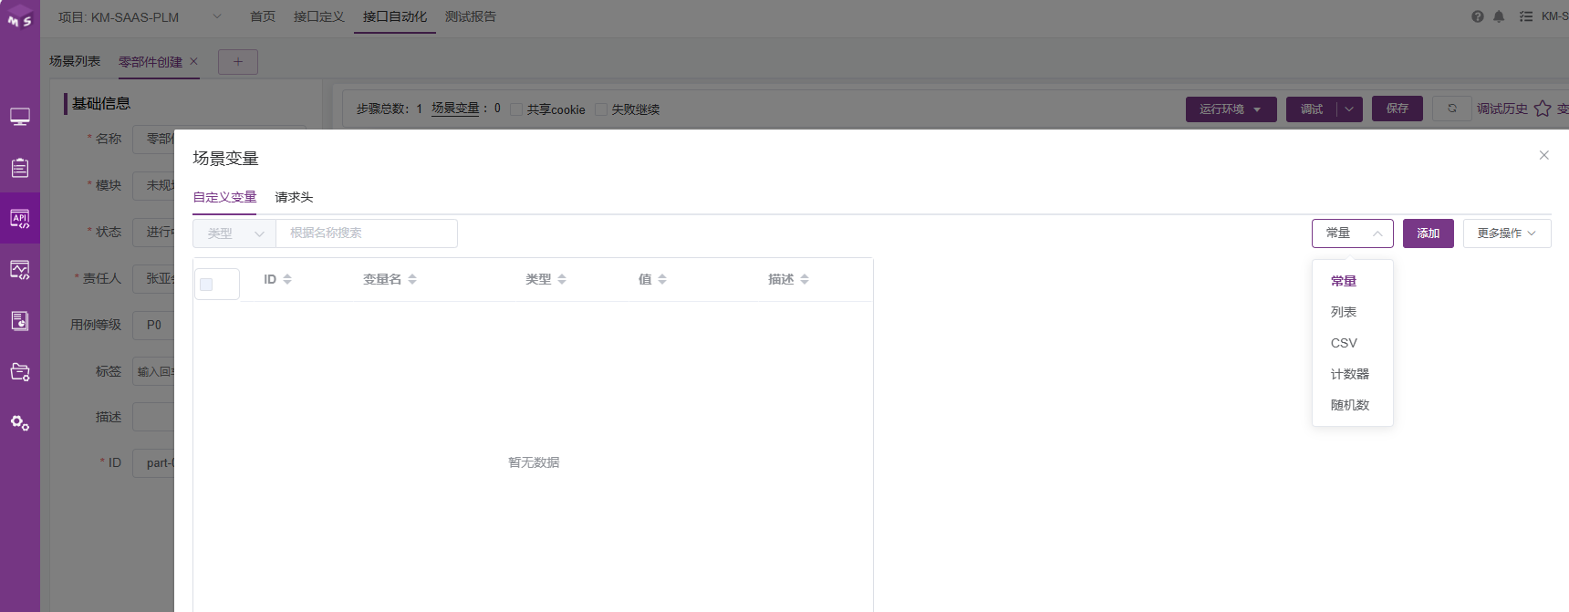

4.7.1.1 变量分类及引用
场景变量支持多种类型，包括常量、列表、CSV、计数器和随机数。
- 常量
定义常量时，需要指定变量名、描述、值。变量值可以使用JMeter的内置函数。在场景步骤中通过${变量名}的形式引用该变量。
- 列表
定义列表变量时，需要指定变量名、描述、以逗号分隔的值列表。在步骤中可以通过${变量名_n}的形式引用指定位置的值，其中n代表要引用的值的位置，从1开始。
- CSV
定义CSV变量时，需要上传CSV文件，并指定文件编码和分隔符。CSV文件的第一行作为列名，在场景步骤中通过${列名}的形式引用列值。
- 计数器
定义计数器变量时，需要指定变量名、描述、起始值、结束值和增量。在循环中，计数器变量的值会按照设定的增量递增。
- 随机数
定义随机数变量时，需要指定变量名、描述、最小值和最大值。每次引用时，会生成一个介于最小值和最大值之间的随机数。
- 变量作用域
场景变量在接口自动化场景中执行前配置，只对当前场景生效。
- 变量引用
在场景中的接口用例、自定义请求的请求参数中引用场景变量。变量的引用方式为${变量名}，对于列表和CSV类型的变量，可以通过${变量名_n}的形式引用特定位置的值。

4.7.1.2 变量命名规范
- 基本命名原则
- 简洁明了：变量名应尽量简短且能够清晰表达其含义
- 一致性：相同类型的变量应采用一致的命名风格，以便于理解和维护。
- 避免使用保留字：避免使用MeterSphere或编程语言中的保留字作为变量名，以免引起冲突或错误。
- 变量命名格式
- 使用英文：变量名应使用英文单词或缩写
- 驼峰命名法：第一个单词首字母小写，后续单词首字母大写。例如：userName、requestHeaders。
- 下划线分隔：使用下划线进行分隔。例如：user_id、api_response。
- 变量类型标识
- 常量：对于不会改变的变量值，可以使用常量命名方式。常量名通常使用全大写字母，并使用下划线分隔单词。例如：MAX_RETRIES、DEFAULT_TIMEOUT。
- 列表变量：对于包含多个值的列表变量，可以在变量名后添加_list后缀进行标识。例如：user_ids_list、product_names_list。
- CSV变量：对于从CSV文件加载的变量，可以在变量名后添加_csv后缀进行标识。例如：user_data_csv、product_info_csv。
- 计数器变量：对于用于计数的变量，可以在变量名中包含counter或index等词汇进行标识。例如：loop_counter、request_index。
- 随机数变量：对于用于生成随机数的变量，可以在变量名中包含random或rand等词汇进行标识。例如：random_number、rand_value
- 变量命名示例
- userToken：表示用户的认证令牌。
- requestParams：表示请求的参数集合。
- product_info_csv：表示从CSV文件中加载的产品信息变量。
- loop_counter：表示循环控制器的计数器变量。
- random_number：表示用于生成随机数的变量。

4.7.2 循环控制器
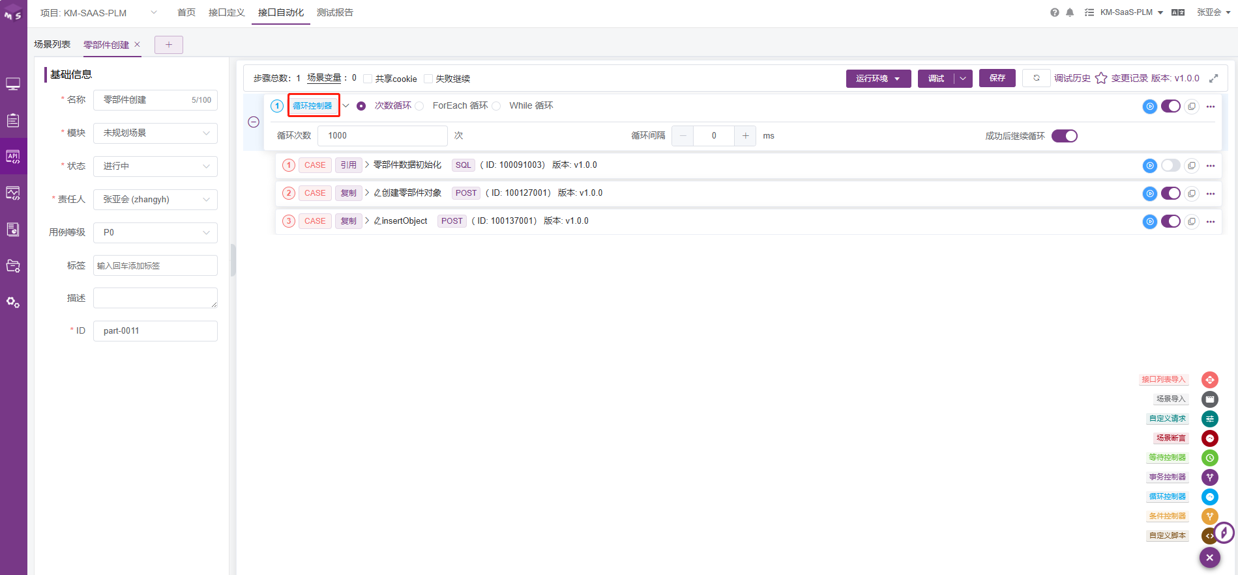

4.7.2.1 循环方式
MeterSphere提供了三种循环方式：
- 次数循环
当需要重复执行某个测试步骤多次时，可以使用次数循环。循环次数是指该循环控制器下的子步骤总共执行的次数，而循环间隔则是每次执行间的时间间隔，以毫秒为单位。
循环次数可直接填写具体数值，也可引用自定义脚本中存储的CSV行数变量。循环次数与CSV文件里的行数一致，确保循环的次数与数据行数相匹配。
- ForEach循环
当需要遍历一组数据并对每个数据项执行相同的测试步骤时，可以使用ForEach循环。例如，测试人员可以设置一个包含多个用户ID的列表变量，然后通过ForEach循环遍历这些ID并发送登录请求。ForEach循环一般配合列表变量使用。
- While循环
设置循环条件，只要条件满足，循环控制器就会一直执行请求或脚本。当条件不满足时，循环控制器会停止执行。While循环可以帮助实现更复杂的测试场景，如循环发送请求直到收到特定的响应。

4.7.2.2 配置规范
- 输入变量前缀
在ForEach循环中，需要设置输入变量前缀以指定要遍历的列表变量的前缀。这样，循环控制器就可从用户自定义的变量中获取到变量对应的值，并作为循环条件。
- 循环间隔和超时时间
在次数循环和While循环中，可以设置循环间隔和超时时间。循环间隔是指每次执行循环步骤之间的时间间隔，以毫秒为单位；而超时时间则是指While循环在满足条件时允许的最大执行时间。
- 避免死循环
在使用While循环时，一定要确保循环条件能够在某个时间点变为false，以避免出现死循环的情况。可以通过设置超时时间或在循环内部添加逻辑判断来避免死循环。

4.7.3 事务控制器
事务控制器用于将多个请求组合成一个整体业务事务。如果事务中的所有请求都成功执行，则事务被视为成功；如果任何一个请求失败，则事务被视为失败。事务控制器有助于更准确地模拟用户在实际业务操作中的行为，并验证系统对这些操作的响应。
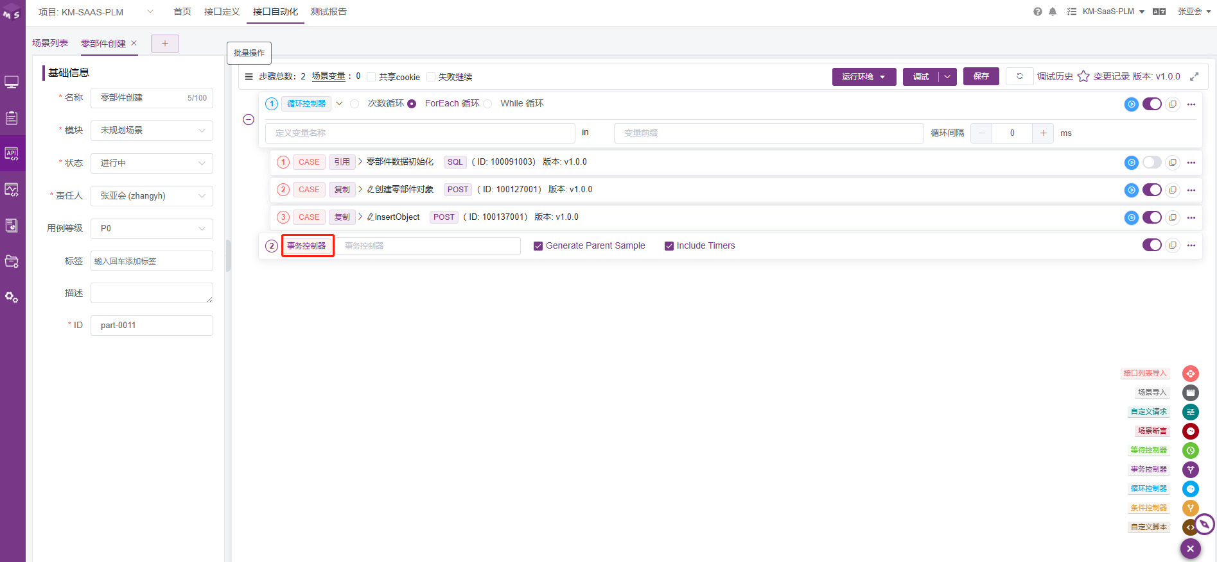

4.7.3.1 配置步骤
- 配置事务名称
为事务控制器设置一个清晰、易识别的名称，以便在测试结果中轻松识别。
- 添加请求
将需要参与事务的请求添加到事务控制器中。这些请求应基于业务逻辑和需求来确定，且顺序应正确。
- 配置事务选项
根据测试需求，配置事务控制器的选项。例如，可以设置“Generate parent sample”（生成父采样器），以便在查看结果时能够更清晰地了解事务的执行情况。
- 设置失败处理策略
配置事务在失败时的处理策略。例如，可以选择停止当前事务并继续执行其他事务，或者停止所有事务并结束测试。

4.7.3.2 配置规范
- 明确事务边界
在使用事务控制器之前，需要明确哪些请求属于同一个事务。这通常基于业务逻辑和需求来确定。
确保事务中的请求顺序正确，且每个请求都对应于业务操作中的一个步骤。
- 避免事务过大
如果事务包含过多的请求，可能会导致测试过程复杂且难以维护。因此，建议将事务拆分成更小的部分，以便更容易地管理和优化。
- 确保请求正确性
在将请求添加到事务控制器之前，确保每个请求都是正确的，并且已经过测试通过。
检查请求的URL、请求方法、请求参数和请求头等是否正确。
- 设置合理的超时时间
为事务控制器中的每个请求设置合理的超时时间。如果请求在超时时间内没有响应，则事务控制器应能够正确处理该情况。

4.7.4 条件控制器
条件控制器仅在配置的条件满足时执行其下的子步骤。如果条件不满足，则跳过子步骤。
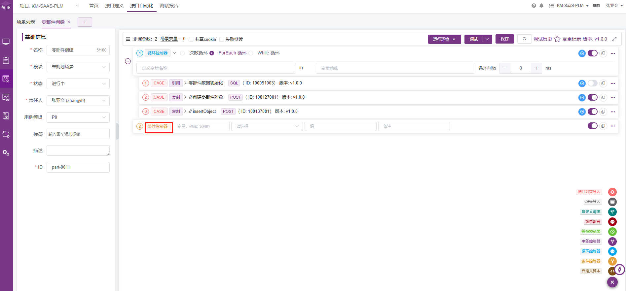
- 添加子步骤
在条件控制器下，添加需要被条件控制的子步骤。这些子步骤可以是接口调用、断言、提取参数等操作。
- 条件表达式清晰
条件表达式应该清晰明了，避免使用过于复杂的逻辑或不易理解的语法。
- 变量引用
在条件表达式中引用的变量应该事先定义，并且确保在条件判断时变量值已经可用。
- 响应字段
如果条件是基于接口响应的字段值，那么应该确保引用的字段在响应中确实存在，并且字段值的类型与条件表达式中的类型相匹配。
- 条件覆盖全面
在设置条件时，需要考虑到所有可能的分支情况，确保能够覆盖关键业务逻辑路径。
- 避免过度依赖条件控制器
虽然条件控制器能够提高测试的灵活性和准确性，但过度依赖条件控制器可能导致测试场景变得复杂且难以维护，且对性能产生一定的影响，需避免滥用。

4.7.5 接口串联
在多接口串联测试中，常用到接口提取参数并传递。

4.7.5.1 参数提取
- 明确提取目标
在编写测试脚本前，应明确需要从哪个接口提取哪些参数。提取的参数应与后续接口调用的需求相匹配。
- 选择提取方式
根据接口返回的数据格式，选择合适的提取方式。对于JSON格式的数据，可以使用JsonPath表达式进行提取。对于其他格式的数据，可以使用正则表达式、XPath等方式进行提取。

4.7.5.2 参数传递
- 明确传递路径
在编写测试脚本时，应明确参数的传递路径和顺序。确保参数能够按照预期的路径和顺序传递至后续接口。
- 设置传递方式
根据接口的要求，设置正确的参数传递方式。如通过URL查询字符串、请求体、请求头等方式进行传递。
- 处理传递异常
在传递参数时，应捕获并处理可能出现的异常情况。如参数传递错误、接口调用失败等，应记录异常信息并进行相应的处理。
- 参数类型匹配
在传递参数时，应确保参数类型与接口要求相匹配。如接口要求传递字符串类型的参数，则应确保传递的是字符串类型的参数。
- 参数值校验
在传递参数前，应对参数值进行必要的校验。如检查参数值是否为空、是否包含特殊字符等。

4.7.5.3 编写示例
以下是一个简单的多接口串联测试示例，涉及参数提取和传递：
- 接口A
请求方法：GET
请求URL：[http://example.com/api/v1/resourceA]
响应数据（JSON格式）：
{
"id": "123",
"name": "ResourceA",
"token": "abcdefg"
}
- 提取参数
从接口A的响应数据中提取token参数
使用JsonPath表达式：$.token
- 接口B
请求方法：POST
请求URL：[http://example.com/api/v1/resourceB]
请求头：Authorization: Bearer ${token}（其中${token}为从接口A提取的参数）
请求体：
{
"resourceId": "666",
"action": "update"
}
- 测试脚本：
调用接口A，并提取token参数。
将提取的token参数设置到接口B的请求头中。
调用接口B，并验证响应结果。

4.7.6 自定义脚本
Metersphere提供代码模板供测试人员直接使用，包括API测试、自定义变量、项目环境、自定义代码片段、异常处理等。
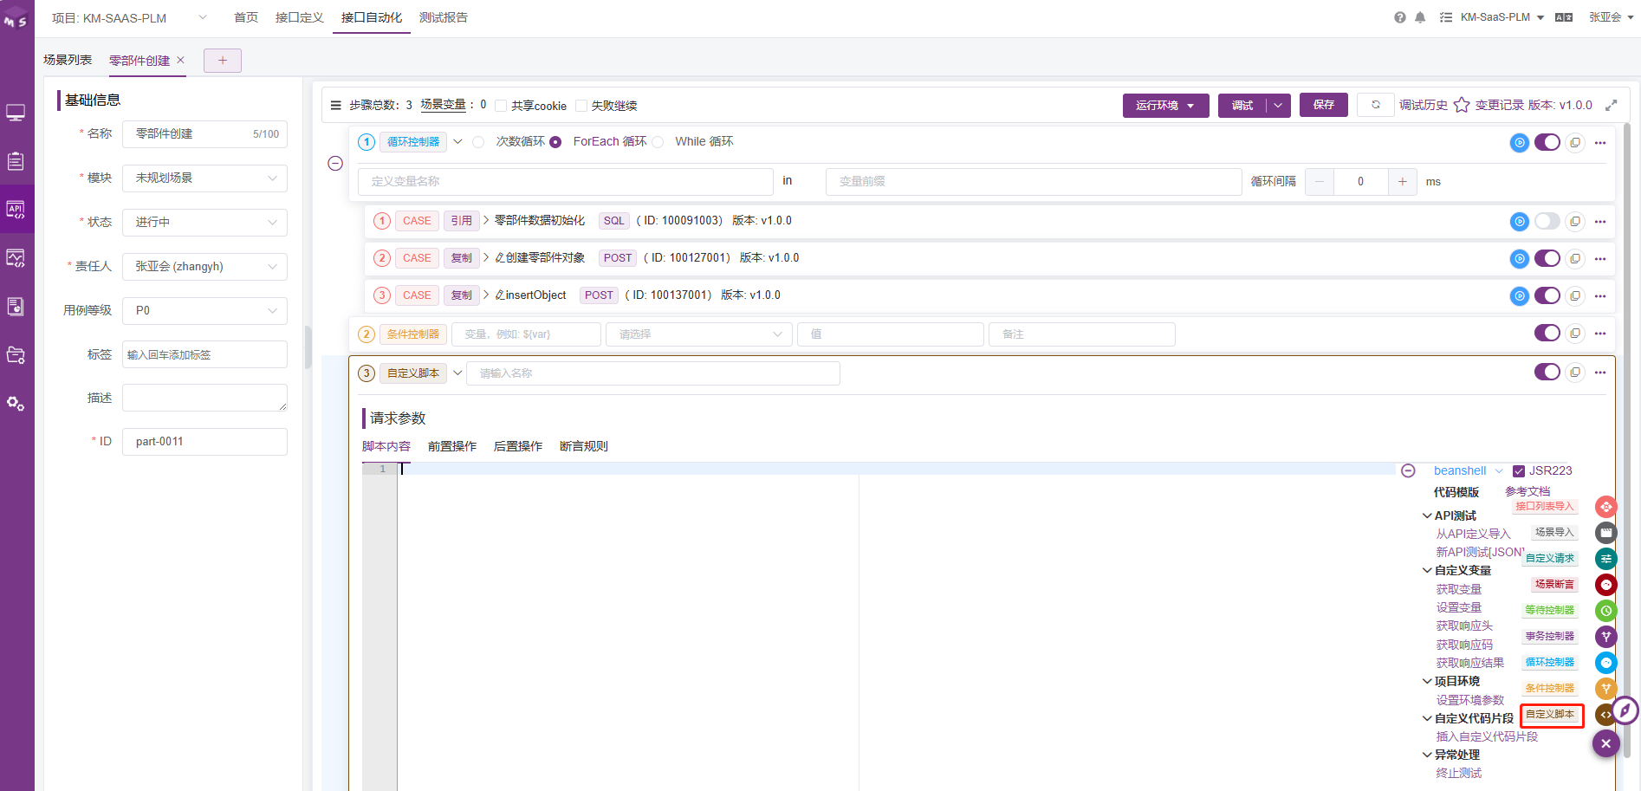
- 变量操作
使用vars.put("variable_name", "variable_value")来创建或更新字符串变量，使用vars.getObject("variable_name")来获取非字符串类型的变量。
- 获取响应信息
通过prev.getResponseHeaders()获取响应头，prev.getResponseCode()获取响应码，prev.getResponseDataAsString()获取响应结果。
- 设置环境参数
使用vars.put(${__metersphere_env_id}+“key”,“value”)来设置环境参数，以便在不同场景中使用。
- 自定义代码片段
在项目设置中创建自定义代码片段，并在接口测试的前后置脚本、自定义脚本或运行环境中使用这些代码片段。
- 异常处理
使用ctx.getEngine().stopThreadNow(ctx.getThread().getThreadName());来停止当前线程，用于异常处理。
- 获取请求信息
通过sampler.getArguments()获取请求体内容，sampler.getUrl().getQuery()获取请求query参数部分，sampler.getProtocol()获取协议。
- 脚本的可读性和可维护性
保持脚本的可读性和可维护性，使得其他人员能够理解和修改脚本。
- 参数传递:
在脚本中正确传递参数，确保参数的值在脚本执行过程中被正确使用。
避免在脚本中硬编码参数值，应使用变量或参数化方式来传递值。

5. 参考文档
《产品测试流程规范》
《产品缺陷管理规范》
《产品测试报告模板》
《用例评审规范》
《接口测试用例设计规范》
《产品测试计划模版》

